LAPORAN

PENGOLAHAN CITRA DIGITAL

Pertemuan : 14

TUGAS

NAMA : SYAHRUL FIKRI

NIM : 1207070121

KELAS : TKK

HARI, TANGGAL : Kamis, 15 Juni 2023

WAKTU : 13.00 – Selesai

DOSEN : RIN RIN NURMALASARI, S.Pd., M.T.



TEKNIK ELEKTRO

FAKULTAS SAINS DAN TEKNOLOGI

UIN SUNAN GUNUNG DJATI BANDUNG

2023

**PENGOLAHAN CITRA DIGITAL**

1. **EKSTRAKSI FITUR LBP**

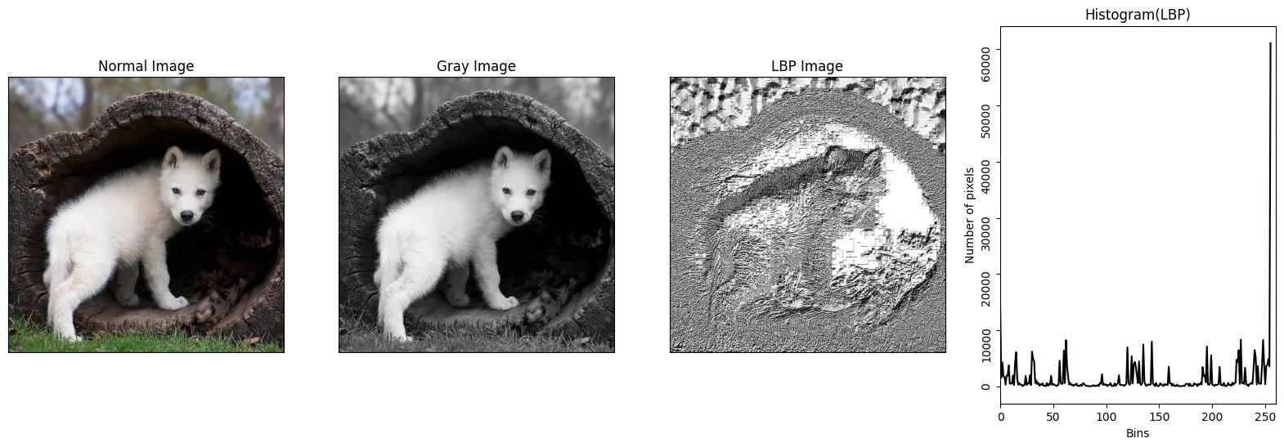

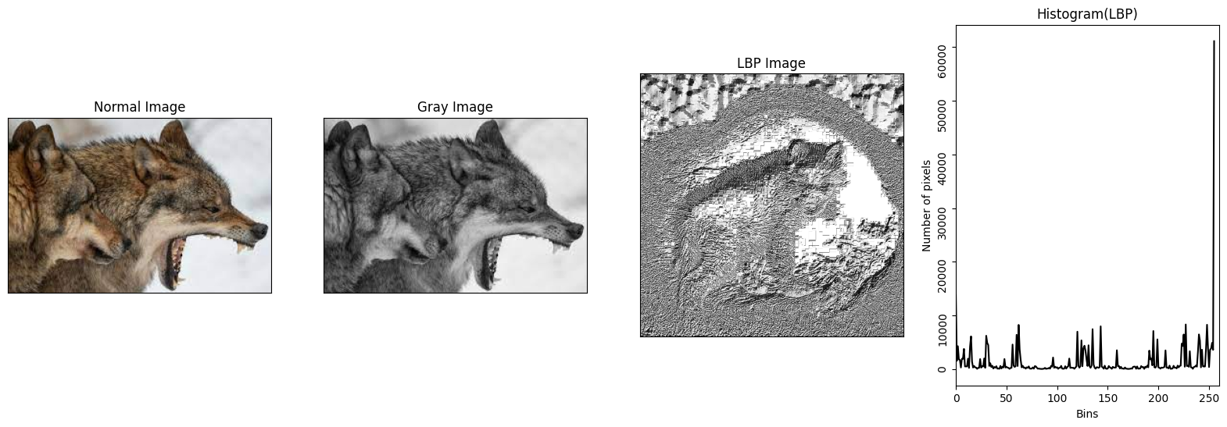

Operasi Ekstraksi Fitur Local Binary Patterns ini berfungsi untuk mengekstraksi fitur tekstur dari citra. Metode LBP menggambarkan tekstur dengan membandingkan intensitas piksel dengan tetangganya dan menghasilkan pola biner lokal. Fitur LBP pada latihan ini adalah untuk menganalisis tekstur.

1. **EKSTRAKSI FITUR BERDASARKAN WARNA**

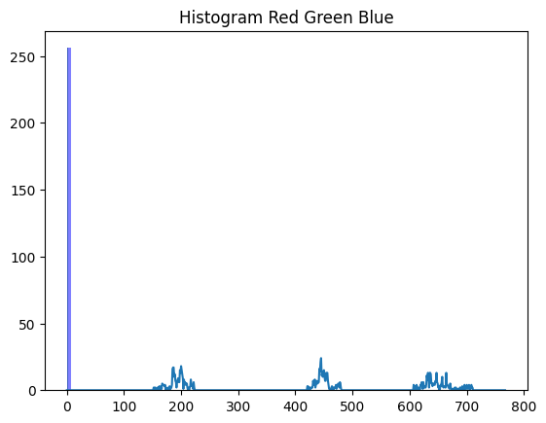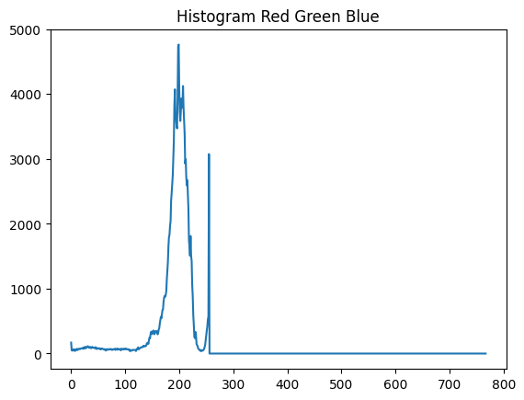

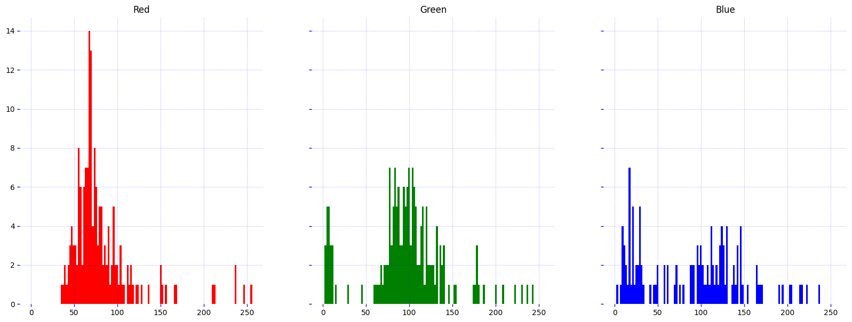

Operasi Ekstrasi Fitur Berdasarkan Warna berfungsi untuk mengekstraksi fitur warna dari citra. Pada latihan ini mengekstraksi fitur dilakukan dalam ruang warna RGB (Red, Green, Blue). Histogram warna dihitung untuk setiap komponen (Red, Green, Blue).

1. **EKSTRAKSI FITUR GLCM**

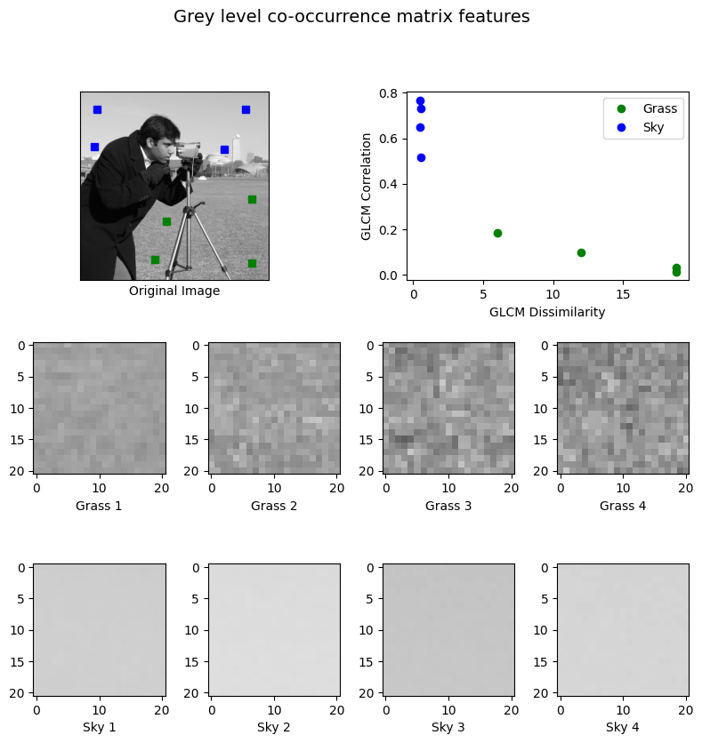

Operasi Ekstraksi Fitur Gray Level Co-occurrence Matrix berfungsi untuk menganalisis hubungan spasial antara piksel dalam citra keabuan. GLCM menghitung matriks kemunculan tingkat abu-abu untuk menggambarkan distribusi hubungan antara pasangan piksel dengan intensitas tertentu. Dari GLCM, kita dapat menghitung berbagai fitur statistik seperti energi, kontras, homogenitas, dan entropi. Fitur-fitur ini dapat digunakan dalam klasifikasi citra dan deteksi objek.

1. **FEATURE DETECTION MENGGUNAKAN CORNER DETECTOR**

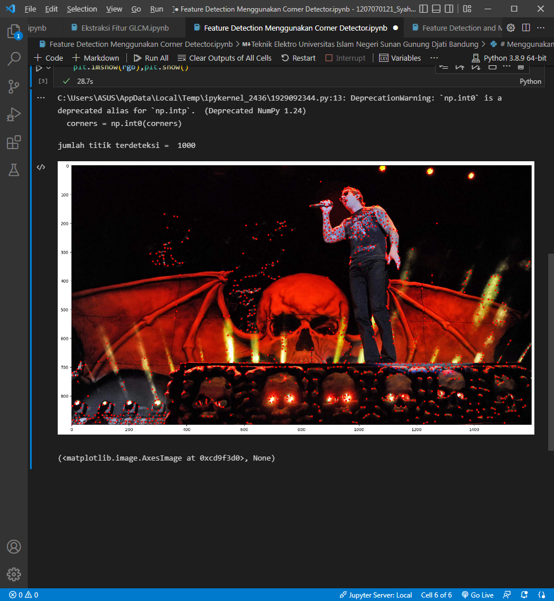

Operasi Algoritma deteksi sudut (corner detection) berfungsi untuk mengidentifikasi sudut-sudut penting dalam citra. Sudut-sudut ini memiliki karakteristik khusus yang berguna dalam pencocokan fitur, penjejakan objek, dan rekonstruksi 3D. Beberapa algoritma deteksi sudut yang umum digunakan adalah Harris Corner Detector dan Shi-Tomasi Corner Detector.

1. **FEATURE DETECTION AND MATCHING**

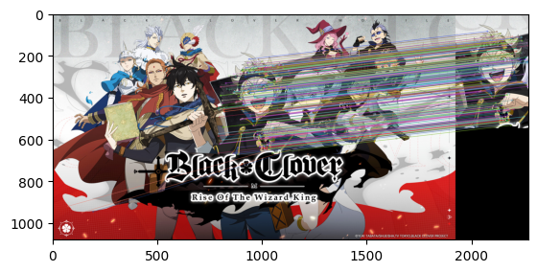

Operasi Teknik Feature Detection and Matching pada latihan ini melibatkan deteksi fitur yang menonjol dalam citra dan mencocokkannya di antara beberapa citra. Fitur-fitur ini dapat berupa tepi, sudut, atau tekstur yang unik dalam citra. Dengan mencocokkan fitur-fitur yang cocok dapat melakukan tugas seperti pencocokan citra, pencocokan objek, dan penjejakan.

1. **TEMPLATE MATCHING**

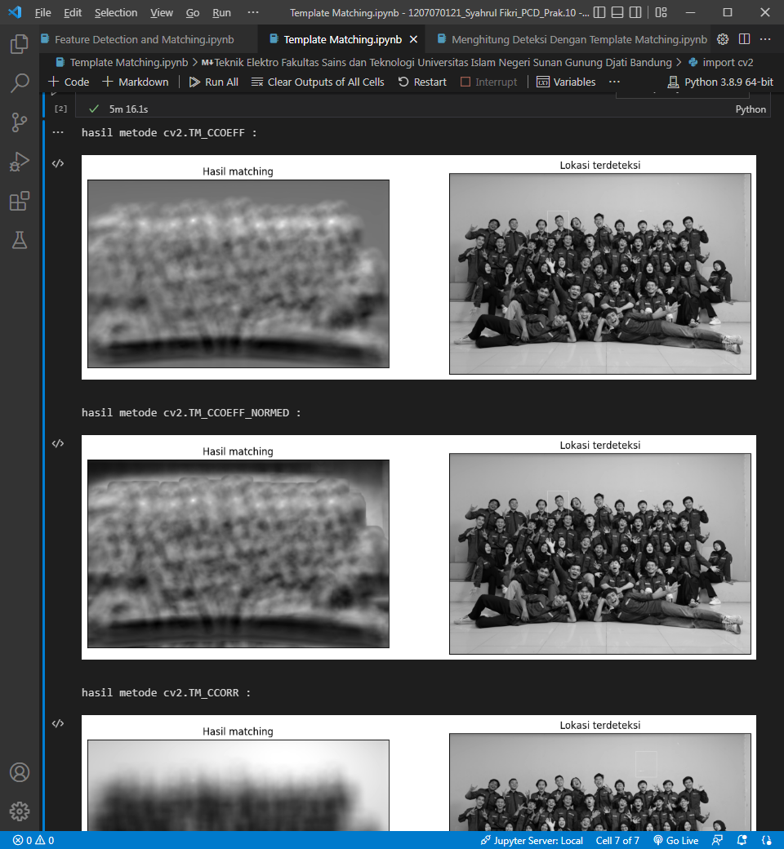

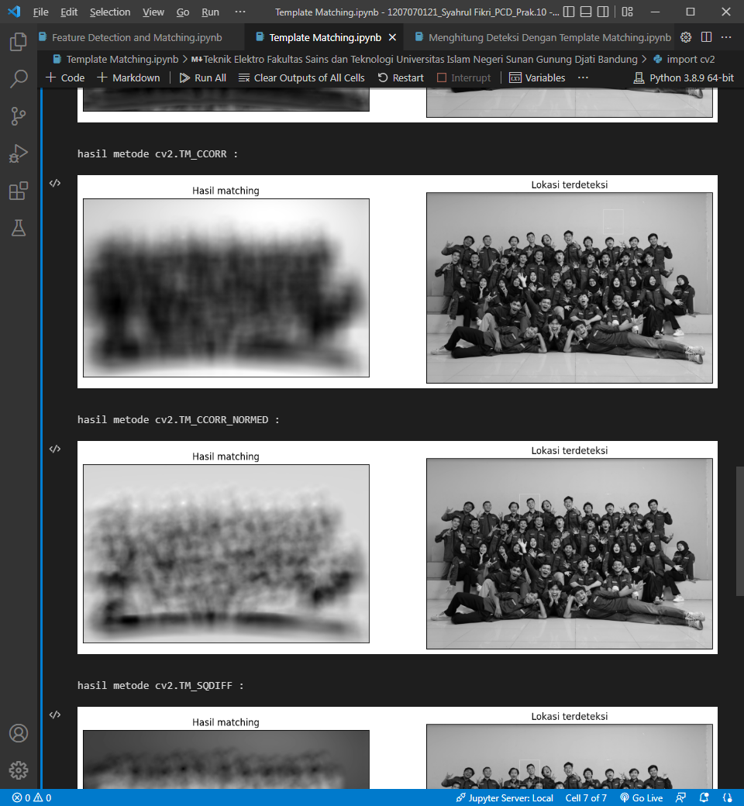

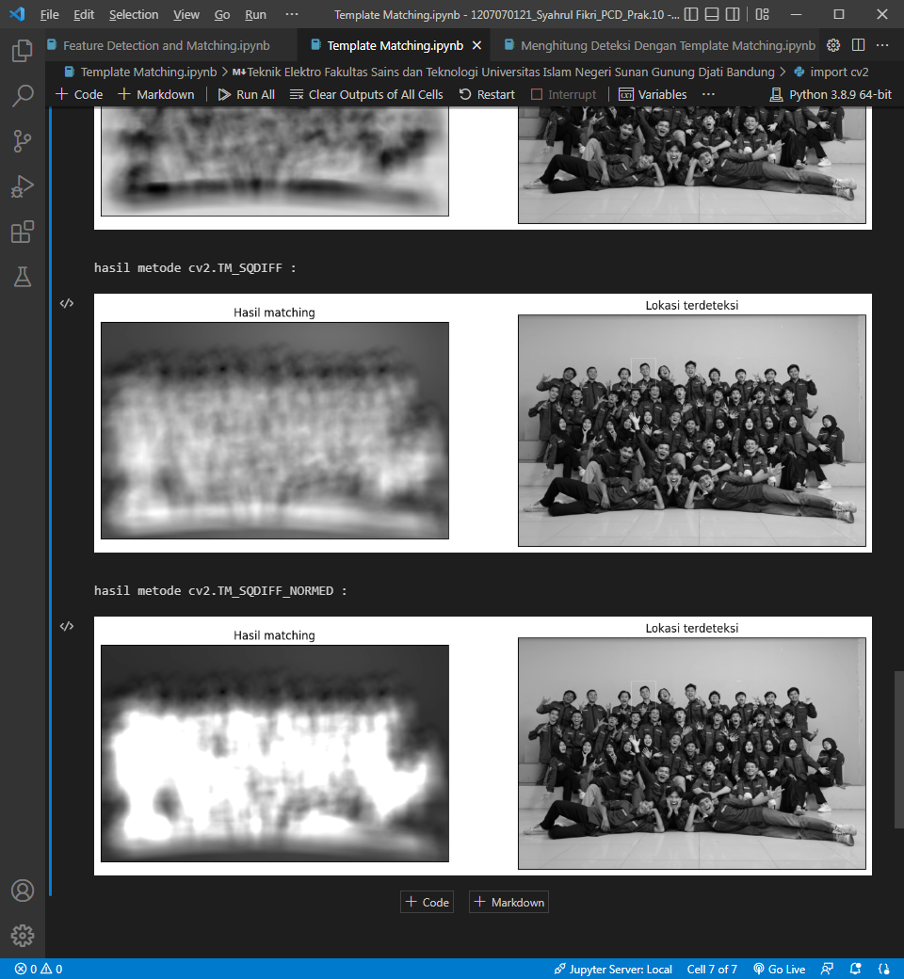

Operasi Feature Detection and Matching adalah proses untuk menemukan titik-titik penting atau fitur-fitur dalam citra dan mencocokkannya antara dua atau lebih citra. Pada latihan ini kita bisa mencari kemunculan template yang sama dalam citra target. Template matching dapat digunakan untuk deteksi objek sederhana ketika kita memiliki template objek yang sudah diketahui. Akan tetapi pada latihan ini pada “hasil metode TM_CCORR” terdapat kesalahan pada saat mendeteksi dikarenakan target objek pada sebuah tamplate hampir sama warna nya dengan objek yang salah dideteksi oleh “TM_CCORR” dan kecerahan pun menjadi penyebab objek salah dalam mendeteksi.

1. **MENGHITUNG DETEKSI DENGAN TEMPLATE MATCHING**

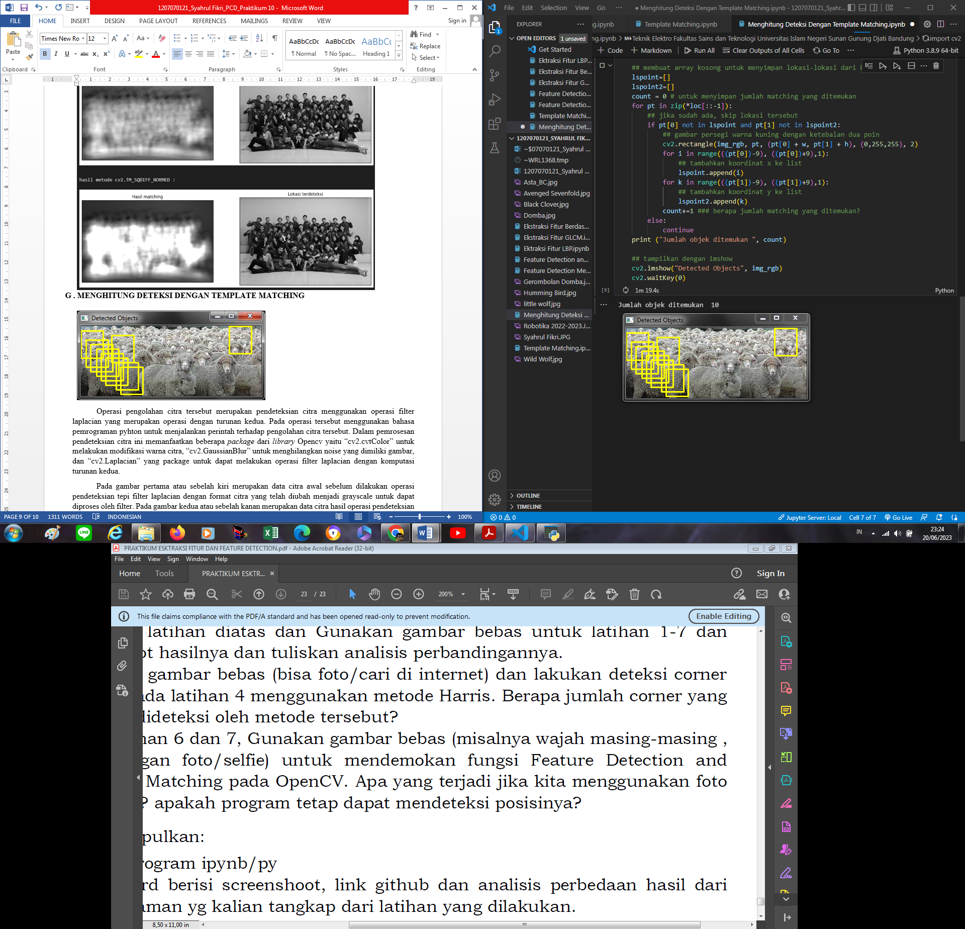

Operasi Template matching adalah metode untuk mencari dan mengidentifikasi kemiripan antara sebuah template (sebuah citra kecil yang diinginkan) dengan citra yang lebih besar. Dalam konteks mendeteksi banyaknya domba pada gambar, template matching digunakan untuk mencocokkan template gambar domba dengan bagian-bagian gambar yang lebih besar. Detected Objects mendeteksi terdapat 10 objek yang mengidentifikasi kemiripan antara sebuah template dengan citra yang lebih besar.

1. **Github Link Program**

<https://github.com/syahrulfikri/Pengolahan-Citra-Digital/tree/cb49d2c1540d0fe13a316d15c3c88f0f398c5f45/1207070121_Syahrul%20Fikri_PCD_Prak.10>